主题四：美味的小吃

2025年4月7日——2025年4月11日

**一、主题思路**

**1.主题来源**

小吃是一类在口味上具有特定风格特色的[食品](http://baike.baidu.com/view/5350.htm" \t "http://baike.baidu.com/_blank)的总称，可以作为[宴席](http://baike.baidu.com/view/23144.htm" \t "http://baike.baidu.com/_blank)间的点缀或者早点、夜宵。现代人吃小吃通常不是为了吃饱，除了可以解馋以外，品尝异地[风味小吃](http://baike.baidu.com/view/109998.htm" \t "http://baike.baidu.com/_blank)还可以借此了解当地风情。在日常生活中，幼儿经常接触到并且喜欢吃各种各样的风味小吃，如扬州的烧卖、常州的银丝面、无锡的小笼包等，此类生活经验比较丰富。且我园即将迎来一年一度的美食节，孩子们可以在认识美食、制作美食、分享美食中来获得更更多的生活经验，同时也能够体验劳动所带来的乐趣。

**2.幼儿经验：**

大班幼儿有多次制作美食的经验，不管是一年一次的美食节，还是开展过的种植课程，他们都制作过各种各样的美食，有萝卜丝饼、饺子、春饼、青团等等。对于制作美食的一些生活技巧，他们也有一定的了解。陶行知先生曾说过:“生活即教育，教育即生活。”所以我们的美食制作活动本着从幼儿的生活中来，到幼儿中去的原则，联系幼儿的生活，源自幼儿兴趣。

《指南》中明确指出：要珍视游戏和生活的独特价值，创设丰富的教育环境，合理安排一日生活，最大限度地支持和满足幼儿通过直接感知、实际操作和亲身体验获取经验的需要。大班年龄段的幼儿总是对身边的事物充满好奇，能用多种工具、材料或不同的表现手法表达自己的感受和想象。当幼儿看到一个个美食时，他们会萌发强烈的好奇心，那包子是怎么做出来的？春卷可以做那些馅料？这美味的馄饨馅又是怎么调出来的呢？这咸香的花卷又是怎么蒸的呢？幼儿的心中充满了强烈的动手试一试的想法。

**二、主题目标**

1.认识了解多种风味小吃，感受浓浓的饮食文化。

2.能用自己喜欢的方式表现各种美食，体验制作美食的乐趣。

3.通过各类活动初步感知食物的营养价值，养成良好的饮食习惯。

**三、主题网络图**

（一）开展前线索图

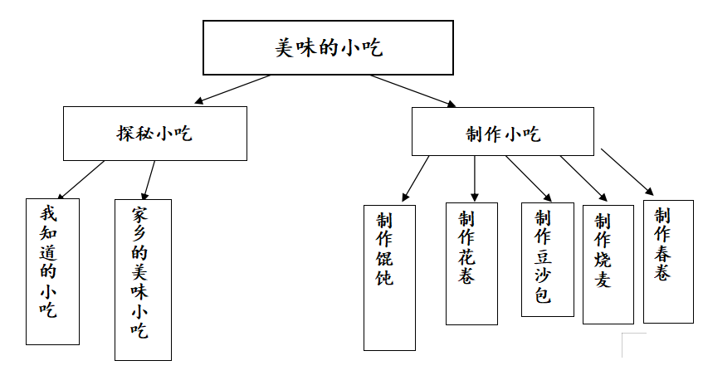

（二）开展后线索图